 Agency & Mailorder
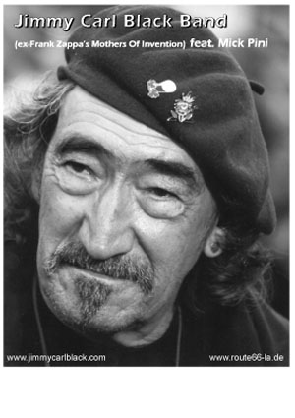

PA & Backline-Service
Steigweg 17
88299 Leutkirch, Germany
Tel. 0049 (0)7561/71161
Fax 0049 (0)7561/72145
Mobil 0049 (0)172/8544 201
E-mail: Route66-LA@web.de
www.Route66-LA.de

PRESSEINFO – JIMMY CARL BLACK BAND – feat. Mick Pini

Jimmy Carl Black, „The Indian Of The Group“, ist bekannt geworden als Schlagzeuger bei Frank Zappa’s Mothers Of Invention. Er spielte mit Frank Zappa von 1964 bis 1971, in dieser Zeit wurden u.a. die Alben “Freak Out (1966) und “200 Motels” (1970) aufgenommen.

Seit einiger Zeit ist er mit dem englischen Ausnahmegitarristen Mick Pini befreundet.

Dieser wird als Geheimtip der Bluesszene gehandelt. Neben Projekten wie den “Route 66 All-Stars” haben Pini und Black gemeinsam mit einem weiteren ehemaligen Zappa-Musiker, Roy Estrada in 2002 die CD “Hamburger Midnight” aufgenommen.

Live spielt die Band Blues im Stil von Freddie King bis Peter Green. Pini spielt neben einer Gibson Gold Top aus den Siebzigern eine 1954er Stratocaster. Mike Vernon (Stand Webb, Level 42) hat u.a. Pini’s Debüt Album “Wildman” aufgenomen, das 1989 im MusikExpress
mit 5 von 6 Sternen bewertet wurde.

Brandneu ist die CD “How Blue Can You Get”, die Black und Pini als “Jimmy Carl Black Band” in 2006 aufgenommen haben. Erleben sie die Band jetzt live. Jimmy Carl Black (Drums & Vocals), Mick Pini (Gitarre & Vocals) und am Bass Ralf Manthei.

Links:

www.jimmycarlblack.com

www.mickpini.com

